Atividades Complementares para Alunos Educação Especial (Inclusão)
Escola: EMEI JARDIM SANTA EMÍLIA
Professor/AEE: Fátima Aparecida de Assumpção
Data: 31/05/2021 a 02/06/2021
ATIVIDADE IMPRESSA
AUTOAVALIAÇÃO: Atividade deve ser registrada através de foto.
OBJETIVO: Aprimorar a coordenação viso motora, movimento dos pequenos músculos das mãos com os olhos.
ATIVIDADE 1
Material Necessário: Folha de sulfite, caneta hidrocor, bolinhas de papel recilado.

ATIVIDADE 1

DESENVOLVIMENTO: NA FOLHA DE PAPEL SULFITE FAÇA CIRCULOS COM OS NÚMEROS DE 0 A 10 DENTRO DE CADA UM COLOQUE O NÚMERO. PEÇA PARA A CRIANÇA COLOCAR A QUANTIDADE DE BOLINHAS DE PAPEL RECICLÁVEL PODE SER DE JORNAL, CADERNO CORRESPONDENTE DENTRO DE CADA CIRCULO.

REGISTRO: VEJA O MODELO!

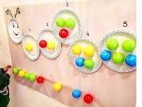
Imagem Extraida: https://www.pinterest.de/pin/747316131899620002
Acesso em 20/05/2021
Atividades Complementares para Alunos Educação Especial (Inclusão)
Escola : EMEI JARDIM SANTA EMÍLIA
Professor/AEE: Fátima Aparecida de Assumpção
Data: 31/05/2021 a 02/06/2021
ATIVIDADE IMPRESSA
AUTOAVALIAÇÃO: Atividade deve ser registrada através de foto.
OBJETIVO: Conscientizar a família e aluno sobre a importância da coleta de lixo. Reaproveitar materiais recicláveis.
Depois de ouvir a história:
Leitura do Livro: A fábrica de Brinquedos. Autoras: Texto Ana Cristina Santiago e
Ilustrações: Débora Cavalcante
https://youtube.com/watch?v=SUzeZMjMl30

VAMOS CONSTRUIR? VEJA OS EXEMPLOS.

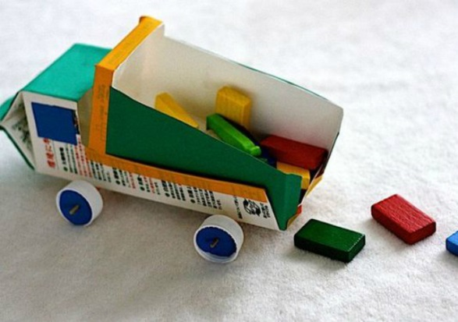

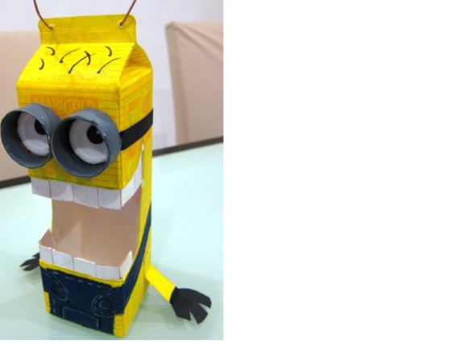
https://www.google.com/search?q=brinquedos+com+reciclagem+caixa+de+leite&safe=active&rlz=1C1CHBD_pt-PTBR921BR921&sxsrf=ALeKk03e9SFJig24XW

